Kiểm thử cho độ đo C₁
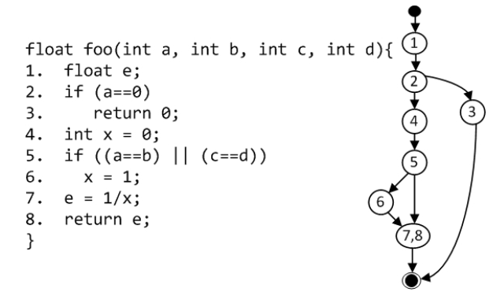
Hình 1 Mã nguồn của hàm foo và đồ thị dòng điều khiển của nó.
Xét lại hàm foo có mã nguồn như Hình 1, chúng ta xây dựng đồ thị dòng điều khiển ứng với độ phủ C1 cho hàm này như Hình 6.5. Để đạt được 100% độ phủ của độ đo C1, ta chỉ cần hai đường đi như sau để đảm bảo được tất cả các câu lệnh của hàm foo được kiểm thử ít nhất một lần. Để kiểm tra việc đảm bảo độ đo C1, chúng ta cần kiểm tra tất cả các lệnh/khối lệnh (1-8) đều được xuất hiện ít nhất một lần trong các đường đi này. Rõ ràng, hai đường đi này thỏa mãn điều kiện trên nên chúng ta đạt được 100% độ phủ C1.
1. 1; 2; 4; 5; 6; 7,8
2. 1; 2; 3
Với đường đi 1; 2; 4; 5; 6; 7,8, ta sẽ sinh một ca kiểm thử để nó được thực thi khi thực hiện ca kiểm thử này. Ý tưởng của việc sinh ca kiểm thử này là tìm một bộ giá trị đầu vào cho a; b; c và d sao cho điều kiện ứng với điểm quyết định 2 (a == 0) là sai và điều kiện ứng với điểm quyết định 5 ((a == b) || (c == d)) là đúng. Giá trị đầu ra mong đợi (EO) của ca kiểm thử này là 1. Tương tự, ta sẽ sinh ca kiểm thử ứng với đường đi 1; 2; 3 với đầu ra mong đợi là 0. Chúng ta sẽ tìm một bộ đầu vào sao cho điều kiện (a == 0) là đúng. Bảng 1 là một ví dụ về hai ca kiểm thử được sinh ra bằng ý tưởng trên.
Bảng 1: Các ca kiểm thử cho độ đo C1 của hàm foo
ID | Test Path | Inputs | EO | RO | Note
tc1 | 1; 2; 4; 5; 6; 7,8 | 2, 2, 3, 5 | 1
tc2 | 1; 2; 3 | 0, 3, 2, 7 | 0

